TIÊU CHUẨN QUỐC GIA
TCVN 4473:2012
MÁY XÂY DỰNG - MÁY LÀM ĐẤT - THUẬT NGỮ ĐỊNH NGHĨA
Construction machinery - Earth moving machinery - Terminology and definitions
Lời nói đầu
TCVN 4473 : 2012 thay thế TCVN 4473 : 1987
TCVN 4473 : 2012 được chuyển đổi từ TCVN 4473 : 1985 theo quy định tại khoản 1 Điều 69 của Luật Tiêu chuẩn và Quy chuẩn kỹ thuật và điểm b khoản 1 Điều 6 Nghị định 127/2007/NĐ-CP ngày 01/8/2007 của Chính phủ quy định chi tiết thi hành một số điều của Luật Tiêu chuẩn và Quy chuẩn kỹ thuật.
TCVN 4473 : 2012 do Viện Kiến trúc, Quy hoạch Đô thị & Nông thôn - Bộ Xây dựng biên soạn, Bộ Xây dựng đề nghị, Tổng cục Tiêu chuẩn - Đo lường - Chất lượng thẩm định, Bộ Khoa học và Công nghệ công bố.

MÁY XÂY DỰNG - MÁY LÀM ĐẤT - THUẬT NGỮ ĐỊNH NGHĨA
Construction machinery - Earth moving machinery - Terminology and definitions
1. Phạm vi áp dụng
Tiêu chuẩn này quy định thuật ngữ và định nghĩa của máy làm đất thuộc lĩnh vực xây dựng.
2. Thuật ngữ và định nghĩa
Thuật ngữ | Định nghĩa | Thuật ngữ tiếng Anh | Sơ đồ minh họa
1. Máy đào
1.1. Máy đào một gầu | Máy đào làm việc theo chu kì, có một gầu, dùng để đào, xúc, chuyển và đổ đất (hay vật liệu khác) thành đống hoặc lên các phương tiện vận chuyển | Single - bucket excavator | 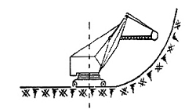
1.2. Máy đào một gầu vạn năng | Máy đào một gầu, ngoài công tác đất còn có thể đóng cọc, bốc dỡ, khoan phá dỡ… nhờ thay đổi một trong các bộ phận công tác tương ứng | Universal single bucket excavator
1.3. Máy đào một gầu vạn năng quay toàn vòng | Máy đào một gầu vạn năng, phần quay có thể quay một góc không hạn chế theo hai chiều thuận, nghịch | Full-revoling universal excavator | 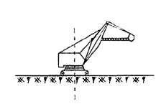
1.4. Máy đào một gầu vạn năng quay không toàn vòng | Máy đào một gầu vạn năng, phần quay chỉ có thể quay một góc hạn chế | Nofull-revoling universal excavator | 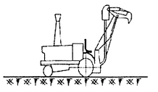
1.5. Máy đào một gầu vạn năng bánh xích | Máy đào một gầu vạn năng có bộ phận di chuyển là bánh xích | Chain-crawloring universal excavator | 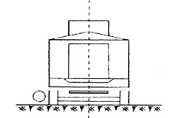
1.6. Máy đào một gầu vạn năng bánh hơi | Máy đào một gầu vạn năng có bộ phận di chuyển là bánh hơi. | Wheel - moving universal excavator | 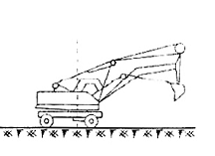
1.7. Máy đào một gầu vạn năng một động cơ | Máy đào một gầu vạn năng có một động cơ dẫn động cho tất cả các cơ cấu. | Single-engine universal excavator
1.8. Máy đào một gầu vạn năng nhiều động cơ | Máy đào một gầu vạn năng nhiều động cơ, mỗi động cơ dẫn động cho một cơ cấu hoặc một nhóm cơ cấu riêng biệt. | Multi-engine universal excavator
1.9. Máy đào một gầu vạn năng truyền động cơ khí | Máy đào một gầu vạn năng một động cơ, có hệ thống truyền động bằng cơ khí | Mechanical-operated excavator
1.10. Máy đào một gầu vạn năng truyền động cơ khí thủy lực | Máy đào một gầu vạn năng một động cơ, có hệ thống truyền động bằng cơ khí kết hợp với thủy lực | Hydrau mechanical - operated excavator
1.11. Máy đào một gầu vạn năng truyền động thủy lực | Máy đào một gầu vạn năng nhiều động cơ, có hệ thống truyền động thủy lực | Hydraulic-operated excavator
1.12. Máy đào một gầu vạn năng truyền động điện | Máy đào một gầu vạn năng nhiều động cơ, có hệ thống truyền động bằng điện | Electrically-operated excavator
1.13. Máy đào một gầu vạn năng có bộ công tác treo mềm | Máy đào một gầu vạn năng dùng cáp treo giữ và dẫn động bộ công tác | Cable universal excavator | 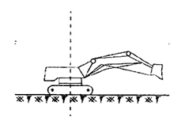
1.14. Máy đào một gầu vạn năng có bộ công tác treo cứng (máy đào thủy lực) | Máy đào một gầu vạn năng dùng xi lanh thủy lực treo giữ và dẫn động bộ công tác | Hydraulic universal excavator | 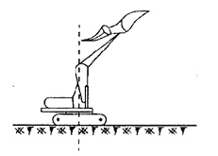
1.15. Máy đào gầu thuận | Máy đào lắp gầu ngửa để đào tầng đất cao hơn vị trí máy đứng | Push shovel | 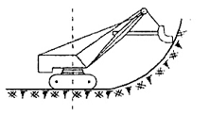
1.16. Máy đào gầu nghịch | Máy đào lắp gầu sấp để đào tầng đất thấp hơn vị trí máy đứng | Back excavator | 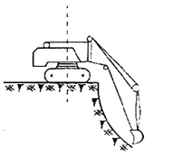
1.17. Máy đào gầu quăng | Máy đào lắp gầu quăng có bán kính đào mở rộng để đào tầng đất thấp hơn vị trí máy đứng. | Dragline excavator | 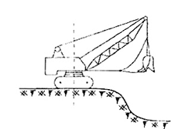
1.18. Máy đào gầu ngoạm | Máy đào lắp gầu ngoạm để đào đất theo hướng thẳng đứng hoặc bốc dỡ vật liệu rời. | Clamshell excavator | 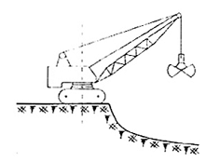
1.19. Máy đào nhiều gầu | Máy đào và xả đất liên tục, có nhiều gầu chuyển động theo một quỹ đạo khép kín để đào hào, kênh mương… | Multi-bucket excavator
1.20. Máy đào nhiều gầu đào dọc | Máy đào nhiều gầu có hướng đào trùng với hướng di chuyển của máy. | Longitudinal trenching machine | 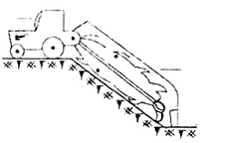
1.21. Máy đào nhiều gầu đào ngang | Máy đào nhiều gầu có hướng đào vuông góc với hướng di chuyển của máy | Diametrical trenching machine | 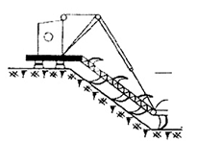
1.22. Máy đào nhiều gầu kiểu xích (kéo gầu) | Máy đào nhiều gầu có khung phẳng, trên đó lắp một hệ xích dẫn động gầu | Ladder-type trenching machine | 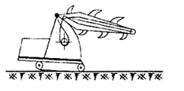
1.23. Máy đào nhiều gầu kiểu rôto | Máy đào nhiều gầu có khung tròn (rôto), trên đó lắp gầu theo chu vi | Wheel-type treching machine | 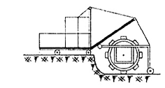
2. Máy đào - chuyển
2.1. Máy ủi | Máy đào - chuyển đất làm việc theo chu kì, có lưỡi ủi lắp trên máy kéo dùng để đào, đẩy, san và chuyển đất với cự li hạn chế (nhỏ hơn 100 m) | Bulldozer | 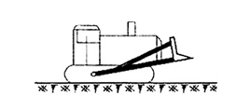
2.2. Máy ủi lưỡi không quay | Máy ủi có lưỡi ủi đặt cố định vuông góc với trục dọc của máy cơ sở | Bulldozer | 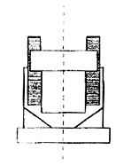
2.3. Máy ủi lưỡi quay | Máy ủi có lưỡi ủi đặt những góc nhất định trong mặt phẳng nằm ngang và thẳng đứng | Angledozer | 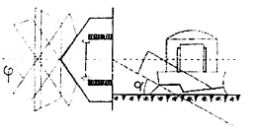
2.4. Máy ủi thông dụng | Máy ủi được chế tạo để làm việc trong những điều kiện bình thường | General-duty bulldozer
2.5. Máy ủi chuyên dùng | Máy ủi được chế tạo để thực hiện một công việc nhất định trong một điều kiện nhất định | Suitable bulldozer
2.6. Máy ủi bánh xích | Máy ủi có bộ phận di chuyển là bánh xích | Crawler bulldozer | 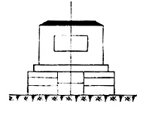
2.7. Máy ủi bánh hơi | Máy ủi có bộ phận di chuyển là bánh hơi. | Wheet bulldozer | 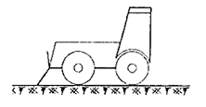
2.8. Máy ủi điều khiển bằng cáp | Máy ủi dùng hệ thống ròng rọc - cáp để điều khiển lưỡi ủi. | Cable bulldozer | 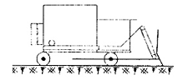
2.9. Máy ủi điều khiển bằng thủy lực (máy ủi thủy lực) | Máy ủi dùng hệ thống thủy lực để điều khiển lưỡi ủi | Hydraulic bulldozer | 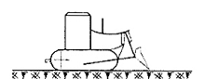
2.10. Máy cạp | Máy đào - chuyển đất, làm việc theo chu kỳ, vận chuyển, đổ và san đất sơ bộ với cự ly mở rộng (từ một vài trăm mét đến một vài kilomet) | Scraper | 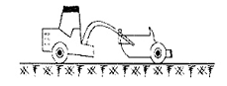
2.11. Máy cạp kéo theo | Máy cạp có thùng cạp do máy kéo kéo theo. | Pull-type scraper | 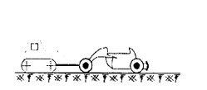
2.12. Máy cạp tự hành | Máy cạp tự di chuyển | Autoscra-per | 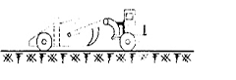
2.13. Máy cạp điều khiển bằng cáp | Máy cạp dùng hệ thống ròng rọc - cáp để điều khiển thùng cạp | Cable scraper | 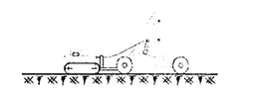
2.14. Máy cạp điều khiển bằng thủy lực (máy cạp thủy lực) | Máy cạp dùng hệ thống thủy lực để điều khiển thùng cạp | Hydraulic scraper | 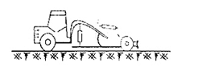
2.15. Máy san | Máy gạt - san đất, làm việc theo chu kì, có lưỡi san dùng để san phẳng mặt bằng, tạo hình nền đường, đào rãnh, bạt mái dốc…. | Grader | 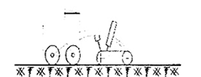
2.16. Máy san kéo theo | Máy san do máy kéo kéo theo | Pull-type grader | 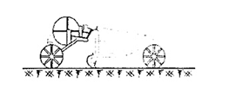
2.17. Máy san tự hành | Máy san tự di chuyển | Autograder (Motor-graders)
2.18. Máy san điều khiển bằng cơ khí | Máy san dùng hệ thống cơ khí để điều khiển lưỡi san | Mechanical drive grader | 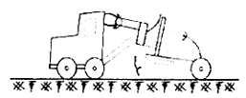
2.19. Máy san điều khiển bằng thủy lực (máy san thủy lực) | Máy san dùng hệ thống thủy lực để điều khiển lưỡi san. | Hydrau-lical drive grader | 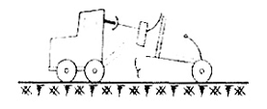
2.20. Máy san Elevatơ | Máy san có lắp băng tải để san, chuyển và xả đất liên tục | Elevating grader | 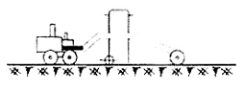
3. Máy xúc
3.1. Máy xúc một gầu | Máy xúc tự hành, làm việc theo chu kì, dùng để bốc xúc đất đá (hoặc vật liệu rời) lên các phương tiện vận chuyển hoặc gom thành đống. | Single- bucket loader
3.2. Máy xúc một gầu bánh xích | Máy xúc một gầu có bộ phận di chuyển là bánh xích | Single-bucket crawler loader | 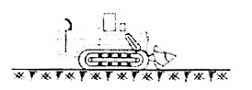
3.3. Máy xúc một gầu bánh hơi | Máy xúc một gầu có bộ phận di chuyển là bánh hơi. | Single-bucket wheeled loader | 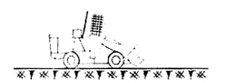
3.4. Máy xúc một gầu đổ phía trước | Máy xúc một gầu đổ đất (hoặc vật liệu rời) theo hướng tiến về phía trước | Single-bucket front and loader
3.5. Máy xúc một gầu đổ lật (máy xúc lật) | Máy xúc một gầu đổ đất (hoặc vật liệu rời) theo hướng tiến về phía sau. | Single-bucket back and loader
4. Máy đầm
4.1. Máy đầm đất | Máy nén chặt nền đất (hoặc nền đường, áo đường…) nhờ tác dụng của lực tĩnh và lực động. | Tamping machine | 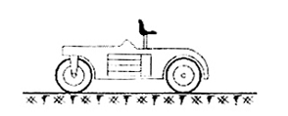
4.2. Máy đầm lăn tự hành (lu tự hành) | Máy đầm có bộ công tác là bánh thép trơn, tự di chuyển | Mortor roller
4.3. Máy đầm vấu (đầm vấu) | Máy đầm có bộ công tác là bánh thép, trên đó lắp các vấu | Sheep-foot roller | 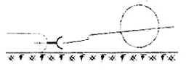
4.4. Máy đầm bánh hơi (đầm bánh hơi) | Máy đầm có bộ công tác là các bánh hơi | Pneumatict-typed roller
4.5. Máy đầm bánh hơi kéo theo | Máy đầm bánh hơi do máy kéo kéo theo. | Tralled prumatity-red roller | 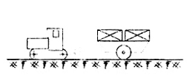
4.6. Máy đầm bánh hơi tự hành | Máy đầm bánh hơi tự di chuyển. | Motor roller
4.7. Máy đầm rung (đầm rung) | Máy đầm có bộ rung lắp trên bộ công tác. | Vibrating roller
4.8. Máy đầm rung kéo theo | Máy đầm rung do máy kéo kéo theo. | Vibrating-towel roller (Vibroweb roller) | 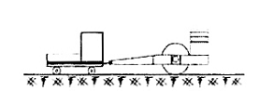
4.9. Máy đầm rung tự hành | Máy đầm rung tự di chuyển | Motor vibrating roller | 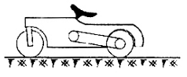
4.10. Bàn rung | Máy đầm có bộ rung lắp trên bàn thép, có thể tự di chuyển trong quá trình làm việc. | Vibroplate | 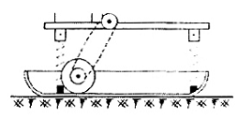
4.11. Máy (đầm rơi) | Máy đầm có bộ công tác làm việc theo nguyên lí rơi tự do (tạo lực động) | Tamping plate | 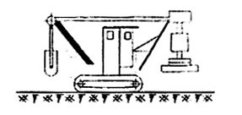
5. Máy đào - chuyền bằng sức nước
5.1. Súng phun nước | Thiết bị đào đất chuyên dùng phun dòng nước có áp lực cao để đào phá đất. | Monitor | 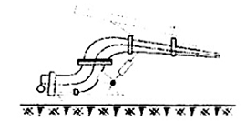
5.2. Máy bơm bùn | Máy bơm chuyên dùng kiểu li tâm để hút và vận chuyển bùn. | Suction dredger
5.3. Trạm bơm bùn | Trạm bơm chuyên dùng, làm việc liên tục, dùng để đào phá đất ở dưới nước và chuyển chúng đến nơi đổ. | Dredger pumping station
5.4. Trạm bơm bùn cố định | Trạm bơm bùn đặt cố định để làm việc ở một vị trí tương đối lâu. | Dredger pumping stationary station
5.5. Trạm bơm bùn di động | Trạm bơm bùn tự di chuyển | Dredger pumping mobile station
5.6. Tàu hút bùn | Trạm bơm bùn đặt nổi trên mặt nước | Suction-tube dredger | 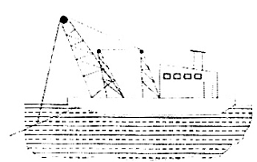
6. Máy làm công việc phụ
6.1. Máy phát bụi cây | Máy để phát bụi cây và cắt cây nhỏ nhờ lưỡi cắt có dạng hình nêm lắp trên máy kéo. | Brush saw | 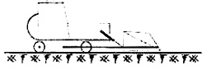
6.2. Máy nhổ gốc cây | Máy để ủi đổ cây, đào nhổ gốc cây và dọn lọc đá…. nhờ thay đổi một trong các bộ công tác lắp trên máy kéo. | Grubber | 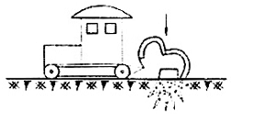
6.3. Máy xới đất | Máy để cày, phá tơi đất cứng hoặc nền đường cũ nhờ các răng xới lắp trên máy kéo | Ripper | 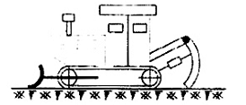

MỤC LỤC
1. Phạm vi áp dụng
2. Thuật ngữ và định nghĩa

